**3. La diffraction :**

La diffraction est un phénomène ………………………………. des ondes (électromagnétiques et mécaniques). Il y a diffraction si la largeur a de la fente est ……………………………………………………à la longueur d’onde λ de l’onde.

**Diffraction de la lumière** : si on interpose une fente ou un fil très fin devant un laser, on observe une zone d’éclairement ………………………………. et ………………………………… à la fente, que l’on appelle une ………………………………………………………….

(Voir poly cours)

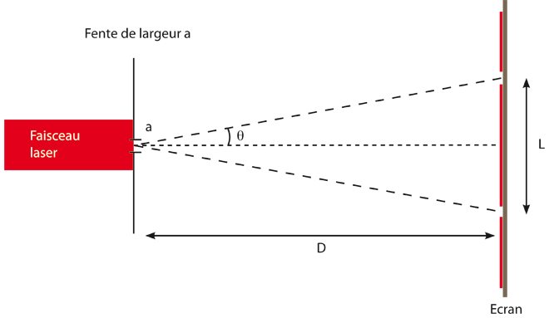

On appelle :

* **a** : largeur de la fente
* **θ** : demi-angle de diffraction (exprimé en radian)
* **L** : largeur de la tâche centrale
* **D** : distance fente / écran
* **λ** : longueur d’onde du laser

On appelle θ , l’…………………………………………………. :

La tache centrale de diffraction a une longueur L telle que :

Remarque : si l’onde monochromatique traverse une ouverture ……………………………………, on n'observe plus une figure de diffraction classique mais une………………………………………

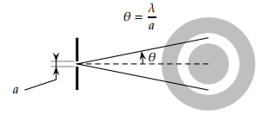

Le demi-angle d'ouverture θ de la tache centrale dans le cas d'une diffraction par une ouverture circulaire est donné par la relation :

**θ=1,22λ/a**

où λ est la longueur d'onde de l'onde incidente en m et a le diamètre de l'ouverture circulaire en m.